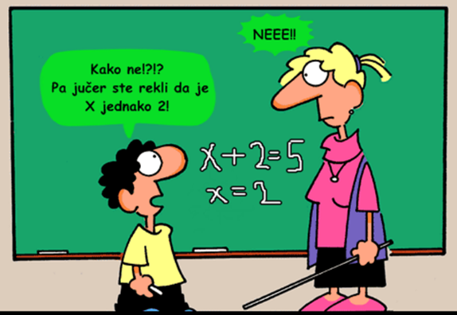
PROBLEMSKI ZADACI
ZADATAK 1. Zbroj dva broja je 26. Ako veći podijelimo manjim dobivamo količnik 3 i ostatak 2. Koji su to brojevi?
ZADATAK 2. Razlika dva broja je 10. Koji su to brojevi ako veći podijeljen manjim daje količnik 4 i ostatak 1.
ZADATAK 3.(Županijsko natjecanje 2010.)
Mali i veliki puž mogu zajedno pojesti jagodu za 6 minuta. Veliki puž pojede tri puta više jagoda od malog puža za isto vrijeme. Za koje će vrijeme veliki puž sam pojesti jagodu?

ZADATAK 4 . Umnožak dva prirodna broja je 1800. Ako jedan faktor uvećamo za 6, a drugi ostane isti novi umnožak je 2250. Koji su to brojevi?

ZADATAK 5. Ako se duljina stranice kvadrata umanji za 3 cm , površina novog kvadrata je za 15 cm² manja od površine zadanog kvadrata. Odredi duljinu stranice zadanog kvadrata.

ZADATAK 6. Zadan je kvadrat. Ako se stranica kvadrata poveća za 11 cm, novi kvadrat će imati za 319 cm ² veću površinu. Kolika je duljina stranice zadanog kvadrata?

ZADATAK 7. Zadana su dva različita pozitivna broja čija je razlika 3. Ako se manji broj uveća za 4, a veći umanji za 1, umnožak novo dobivenih brojeva je za 26 veći od umnoška danih brojeva. Koji su to brojevi?

ZADATAK 8. Neka žena prodavala je na tržnici jaja. Prvom kupcu prodala je polovinu svih jaja i još pola jajeta, drugom polovicu ostatka manje pola jajeta, a trećem $\frac{2}{3 }$novog ostatka, nakon čega joj je ostalo točno 3 jaja. Koliko je jaja žena imala za prodaju?

ZADATAK 9. Tri učenika imaju određenu količinu kuglica. Prvi učenik dao je ostaloj dvojici onoliko svojih kuglica koliko svaki od njih već ima.
Zatim je drugi učenik dao ostaloj dvojici onoliko kuglica koliko svaki od njih ima nakon davanja prvog učenika. Na kraju je treći učenik dao ostaloj dvojici onoliko svojih kuglica koliko je tada imao svaki od njih.
Koliko je kuglica svaki učenik imao na početku, ako je nakon posljednje podjele svaki od njih imao 24 kuglice?

ZADATAK 10. Za obavljeni rad Tomo,Ivo, Jure i Ante dobili su zajedno 8240 kn. Koliko je svaki od njih dobio , ako se zna da je Jure dobio dva puta više od Tome, Ante tri puta manje od Tome, a Ivo koliko njih trojica zajedno?

ZADATAK 11 .Matematičar Diofant šestinu života je proveo u djetinjstvu, dvanaestinu u mladosti, sedminu života i još 5 godina u braku bez djece, tada mu se rodio sin koji je doživio polovicu očevih godina te umro, a za četiri godine je umro i Diofant. Koliko je godina doživio Diofant?

ZADATAK 12.( Općinsko/školsko natjecanje 2009.)

Otac ima pet sinova, pri čemu su svi različite starosti. Otac ima određenu količinu novca koju želi podijeliti petorici sinova. Najmlađi će dobiti najmanje novca, a svakom slijedećem ide po 45 kn više. Najstariji sin će dobiti 13 puta više kuna nego najmlađi. Koliko novca će dobiti treći sin po starosti?

ZADATAK 13. (Županjsko natjecanje 2009.)

Martin ima određeni broj žutih i plavih kuglica. Od ukupnog broja kuglica, $\frac{3}{7}$ je žutih, a ostale su plave. Kada bi Martin dobio još dvije žute kuglice, a izgubio šest plavih kuglica, imao bi jednak broj žutih i plavih kuglica. Koliko Martin ima žutih, a koliko plavih kuglica?

ZADATAK 14. Mario je prvi dan pročitao $\frac{1}{9}$ knjige, drugi dan $\frac{3}{4}$ nepročitanog dijela knjige, a za treći dan mu jeostalo 120 stranica. Koliko stranica ima knjiga?

ZADATAK 15. Ivana i Matea skupljaju sličice Životinjsko carstvo. Ivana ima 54 sličice više od Matee. Kada bi Ivana dala Matei svojih 10 sličica, imala bi dvostruko više sličica od nje. Koliko sličica ima svaka djevojčica?

ZADATAK 16. (Županijsko natjecanje 2013.)

Anica i Slavica pošle su na kupanje. Anica je kupila 5, a Slavica 3 slanca. Na izletu im se pridružila i Perica koja nije ništa kupila pa su odlučile slance podijeliti na tri jednaka dijela. Za svoj dio Perica im je dala 8 kn da ih pravedno podijele. Koliko je kuna dobila Anica, a koliko Slavica?

ZADATAK 17. (Županijsko natjecanje 2012.)

Čisteći snijeg Marko, Jure i Ante zaradili su svotu novca koju trebaju podijeliti na sljedeći način:
a) prvo Marko dobiva 500 kn i $\frac{1}{5}$ ostatka
b) zatim Jure dobiva 800 kn i $\frac{1}{4}$ novog ostatka
c) i na kraju Ante dobiva preostali novac tj. 900 kn.

ZADATAK 18. ( Županijsko natjecanje 1998.)
Obitelj Vinić ima u svom posjedu vinograd.
Ako tata Vinić bere grožđe sam, vinograd će obrati za 10 sati, ako mama Vinić bere sama, vinograd će obrati za 12 sati.
Ukoliko mama i tata Vinić beru grožđe 1 sat, a onda im se pridruži sin Vinić, vinograd će biti obran za 4 sata. Koliko sati je potrebno sinu Viniću da sam obere vinograd ?

